

Carta de Compromiso

Profesor:
Sergio Augusto Cardona Torres

Estudiantes:
Christian Marin Quintero
Daniel Alberto Arias
Maria Juanita Camargo Prado

Universidad del Quindío
Facultad de Ingeniería
Programa Sistemas y Computación
Análisis de Algoritmos
Armenia - 2026
Seguimiento: ranking de términos con algoritmos de ordenamiento no comparativos

1. Objetivo
A partir del preprocesamiento de los 20 abstracts del corpus, la aplicación genera el listado de los términos más frecuentes. Para ordenarlo se usan tres algoritmos que no comparan los elementos entre sí: Counting Sort, Radix Sort y Bucket Sort. En lugar de preguntar si un elemento es mayor que otro, estos algoritmos usan el valor de la frecuencia para decidir directamente la posición de cada término.
En este documento se muestra el código de cada algoritmo, se calcula su tiempo de ejecución T(n) contando cuántas veces se ejecuta cada línea (con el mismo método de los ejercicios de clase), se obtiene su complejidad en notación Big O y se contrasta con los tiempos medidos en la aplicación.

2. Obtención de los datos desde los PDF
Antes de ordenar términos hay que construir el corpus: leer los 20 artículos en PDF y sacar de cada uno su título, autores, año, revista y abstract. Esto lo hace el script extraer_corpus.py con la librería PyMuPDF, que permite leer el texto de un PDF y también el tamaño y la posición de cada línea. El resultado se guarda en el archivo data/corpus.json, que es el que usa la aplicación. Como los PDF no cambian, la extracción se ejecuta una sola vez.
Estas funciones usan expresiones regulares (módulo re) para reconocer textos como Abstract o Keywords. Se permiten aquí porque la extracción no es uno de los algoritmos que se evalúan: los algoritmos del seguimiento (Counting, Radix y Bucket Sort) sí están implementados solo con estructuras básicas.

2.1 Recorrido de los PDF
La función listar_pdfs busca los archivos de la carpeta data/articulos y toma el número del nombre del archivo como identificador (por ejemplo, 1. Artificial intelligence literacy....pdf tiene id 1). Luego generar_corpus llama a extraer_articulo para cada PDF y escribe la lista completa en corpus.json.
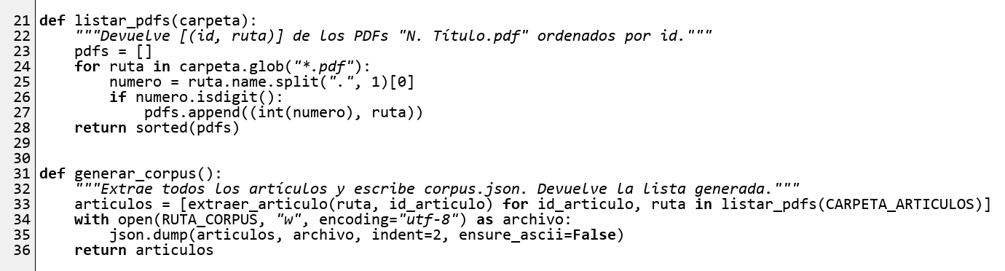
Figura 1. Recorrido de los PDF y escritura de corpus.json. Archivo: backend/scripts/extraer_corpus.py.

2.2 Función principal de extracción
extraer_articulo procesa un PDF completo. Abre el documento, lee el texto de las dos primeras páginas (donde están el título, los autores y el abstract) y llama a una función por cada dato:
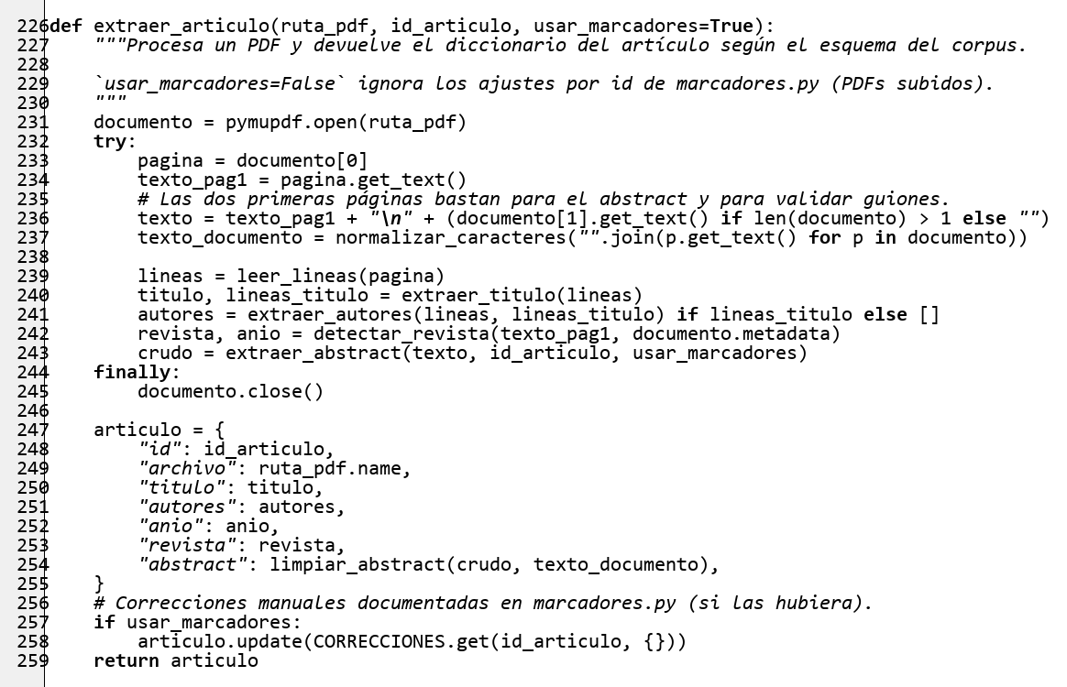
Figura 2. Función que extrae todos los datos de un artículo. Archivo: backend/app/corpus/extractor.py.
• leer_lineas: obtiene cada línea de la página 1 con su texto, su tamaño de letra y su posición.
• extraer_titulo y extraer_autores: usan el tamaño de letra para encontrar el título y los nombres.
• detectar_revista: reconoce la revista y su año de publicación.
• extraer_abstract y limpiar_abstract: recortan el resumen y lo dejan en un solo párrafo limpio.

2.3 Título
En un artículo científico el título casi siempre es el texto con la letra más grande de la primera página. Por eso primero se leen las líneas con su tamaño de letra:
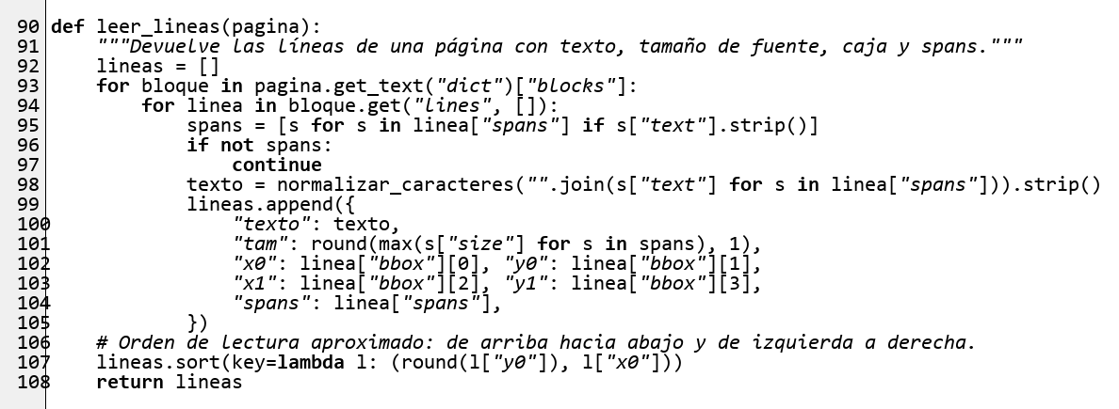
Figura 3. Lectura de las líneas de la página 1 con su tamaño de letra y posición. Archivo: backend/app/corpus/extractor.py.
Después, extraer_titulo recorre los tamaños de letra de mayor a menor. Para cada tamaño toma las líneas seguidas que lo tienen y las une. Si el texto tiene menos de cuatro palabras (por ejemplo un logo) o es el nombre de una revista, lo descarta y prueba con el siguiente tamaño. Así, en el artículo 1 se descarta el encabezado de la revista y se obtiene Artificial intelligence literacy in higher and adult education: A scoping literature review.
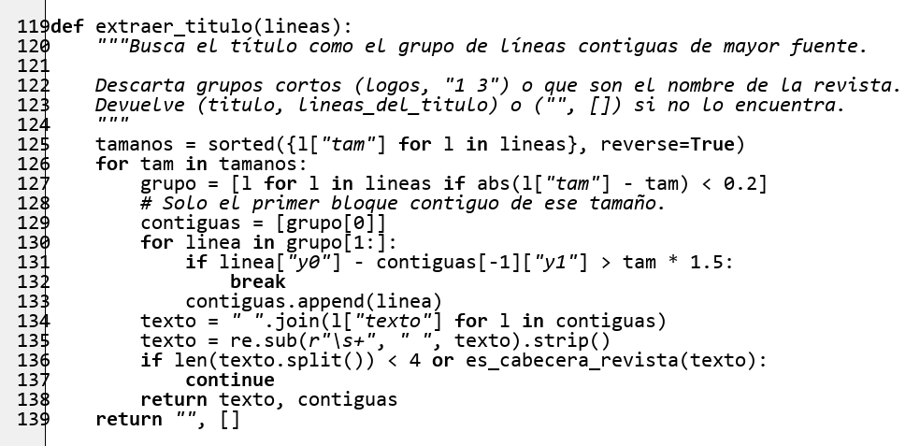
Figura 4. Detección del título por tamaño de letra. Archivo: backend/app/corpus/extractor.py.

2.4 Autores
Los autores están en las líneas que siguen justo debajo del título, todas con el mismo tamaño de letra. La función toma esas líneas y:
• Ignora los fragmentos de letra pequeña, que son los superíndices de afiliación (a, b, 1, 2) y los asteriscos del autor de contacto.
• Cambia la palabra and por una coma y separa los nombres por comas, barras o puntos.
• Quita los números y símbolos que queden y descarta fragmentos de una sola letra.
Por ejemplo, la línea Matthias Carl Laupichler *, Alexandra Aster, Jana Schirch, Tobias Raupach se convierte en una lista de cuatro autores.
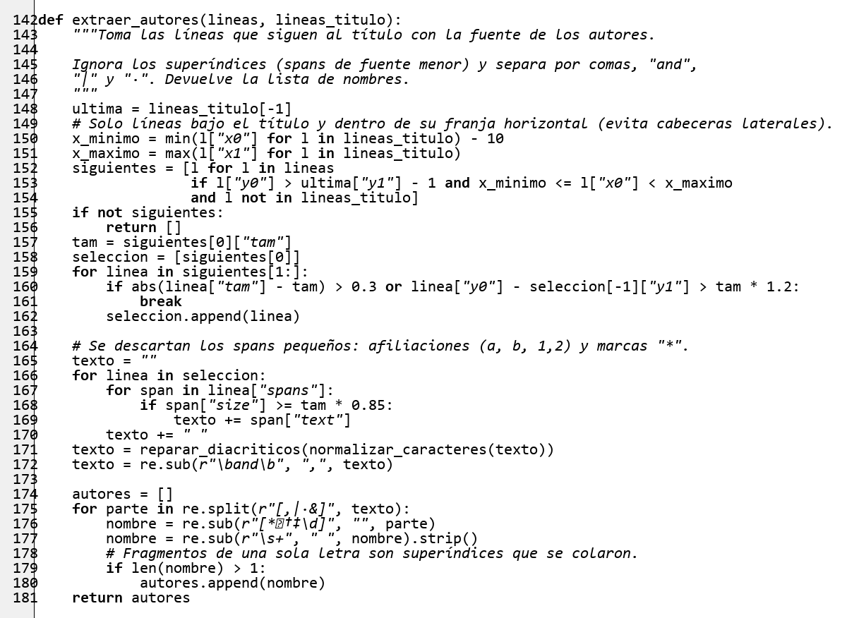
Figura 5. Extracción de la lista de autores. Archivo: backend/app/corpus/extractor.py.

2.5 Revista y año
Cada editorial escribe el nombre de la revista y el año de una forma distinta en la primera página. Por eso hay una tabla con las revistas del corpus: para cada una se guarda un patrón para reconocerla y otro patrón que captura el año.
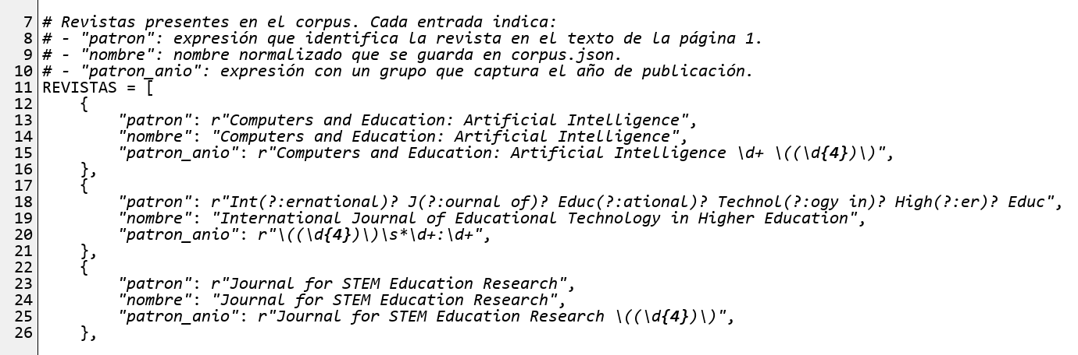
Figura 6. Tabla de revistas conocidas (primeras tres entradas). Archivo: backend/app/corpus/marcadores.py.
Por ejemplo, en el artículo 1 aparece el texto Computers and Education: Artificial Intelligence 3 (2022) 100101, y el patrón del año captura 2022. Si en el texto no aparece el año, se toma de la fecha de creación guardada en los metadatos del PDF (por ejemplo D:20220926...).
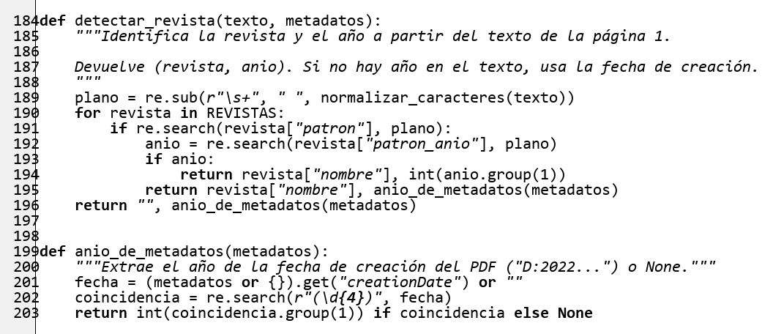
Figura 7. Detección de la revista y del año de publicación. Archivo: backend/app/corpus/extractor.py.

2.6 Abstract
El abstract se recorta entre un marcador de inicio y uno de fin. El inicio es la palabra Abstract (o A B S T R A C T, como la escriben los artículos de Elsevier) y el fin es la primera de estas: Keywords, K E Y W O R D S o la línea 1. Introduction.
Figura 8. Patrones generales de inicio y fin del abstract. Archivo: backend/app/corpus/extractor.py.
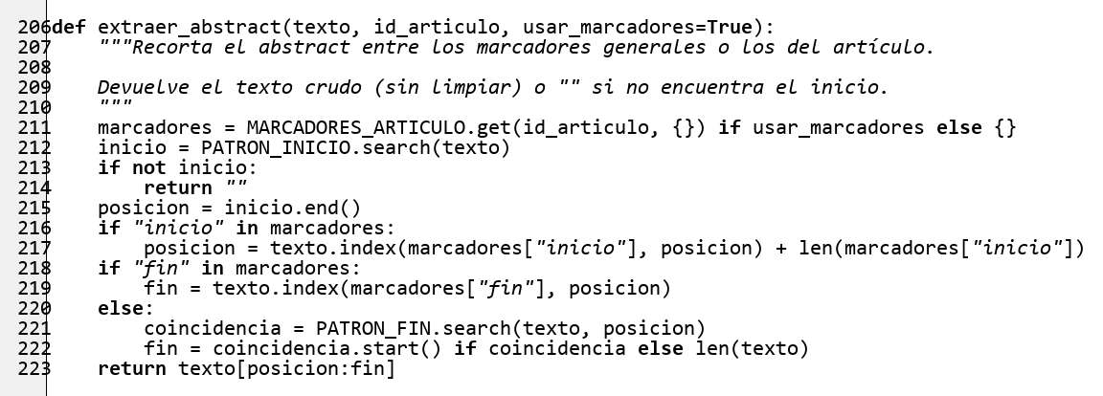
Figura 9. Recorte del abstract entre los marcadores. Archivo: backend/app/corpus/extractor.py.
Dos artículos necesitan un marcador propio porque su formato es diferente: en el artículo 7 la palabra ABSTRACT aparece antes de las palabras clave, y el artículo 9 no tiene el título 1. Introduction. Estos casos están documentados en marcadores.py:
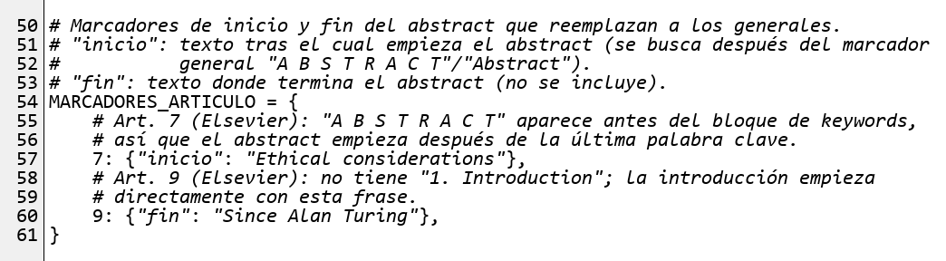
Figura 10. Marcadores especiales de los artículos 7 y 9. Archivo: backend/app/corpus/marcadores.py.
Por último, limpiar_abstract deja el texto en un solo párrafo: cambia las ligaduras tipográficas (ﬁ por fi), une las palabras que el PDF cortó con guion al final de una línea (practi- y tioners se vuelve practitioners) y quita los espacios repetidos.
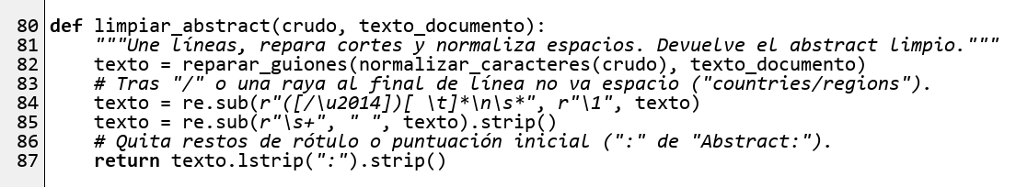
Figura 11. Limpieza final del abstract. Archivo: backend/app/corpus/extractor.py.

2.7 Resultado
Cada artículo queda guardado en corpus.json con esta forma (se muestra el artículo 1 con el abstract recortado):
Campo | Valor
id | 1
titulo | Artificial intelligence literacy in higher and adult education: A scoping literature review
autores | Matthias Carl Laupichler, Alexandra Aster, Jana Schirch, Tobias Raupach
anio | 2022
revista | Computers and Education: Artificial Intelligence
abstract | Since artificial intelligence (AI) is finding its way into more and more areas of everyday life, improving the… (186 palabras)

Resumen de los 20 artículos extraídos. Todos los datos salen del texto de los PDF, sin correcciones a mano:
Id | Año | Revista | Autores | Palabras del abstract
1 | 2022 | Computers and Education: AI | 4 | 186
2 | 2023 | Computers and Education: AI | 5 | 132
3 | 2023 | Computers and Education: AI | 4 | 232
4 | 2023 | Computers and Education: AI | 5 | 206
5 | 2020 | Computers and Education: AI | 4 | 253
6 | 2020 | Computers and Education: AI | 3 | 172
7 | 2024 | Computers and Education: AI | 7 | 222
8 | 2022 | Computers and Education: AI | 3 | 210
9 | 2021 | Computers and Education: AI | 2 | 160
10 | 2022 | Computers and Education: AI | 2 | 201
11 | 2024 | Int. J. Educ. Technol. High. Educ. | 5 | 183
12 | 2024 | Int. J. Educ. Technol. High. Educ. | 9 | 257
13 | 2024 | Education + Training | 2 | 248
14 | 2024 | European Journal of Education | 3 | 154
15 | 2024 | Education Sciences | 5 | 216
16 | 2024 | Education Sciences | 2 | 152
17 | 2023 | Journal for STEM Education Research | 3 | 200
18 | 2023 | Sustainability | 4 | 203
19 | 2023 | Education Sciences | 1 | 202
20 | 2019 | Int. J. Educ. Technol. High. Educ. | 4 | 216

3. Preprocesamiento y datos de entrada
Cada abstract pasa por el mismo preprocesamiento: se convierte a minúsculas, se separa en palabras formadas solo por letras, y se eliminan las palabras vacías del inglés (the, of, and, in, entre otras) y las palabras de menos de tres letras. Con los 20 abstracts se obtiene:
• 2.314 tokens (palabras útiles, contando repeticiones).
• 959 términos distintos. Cada uno se guarda como un par (término, frecuencia).
• 57 como frecuencia máxima, que corresponde al término education.
Los tres algoritmos reciben la lista de 959 pares en orden alfabético y la devuelven ordenada por frecuencia de mayor a menor. Como los tres son estables (no cambian el orden relativo de los elementos con la misma frecuencia), los empates quedan en orden alfabético y los tres producen exactamente el mismo resultado.
El preprocesamiento se hace con estas funciones. tokenizar recorre el texto carácter por carácter y corta una palabra cada vez que encuentra algo que no es una letra; limpiar_tokens quita las palabras vacías y las cortas, y frecuencias cuenta cuántas veces aparece cada palabra usando un diccionario:
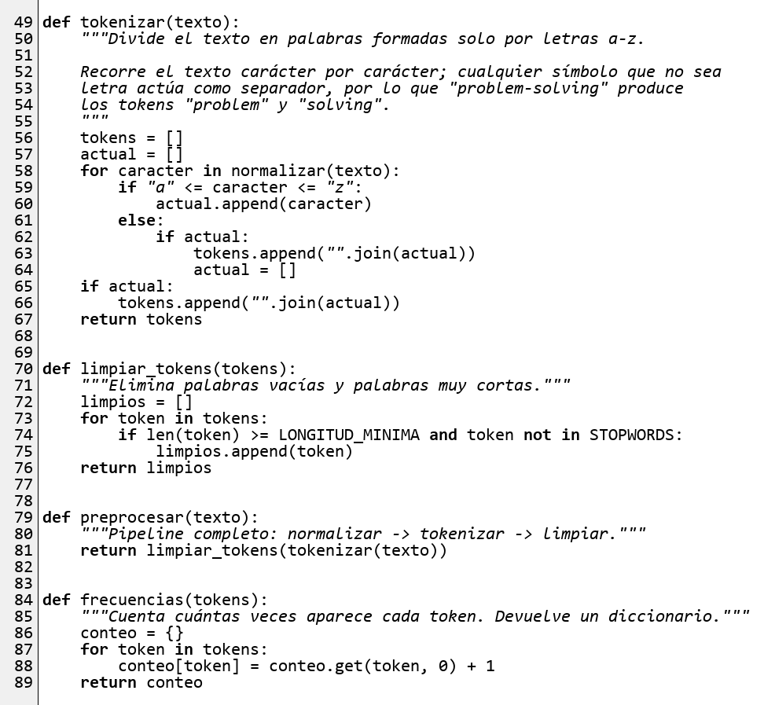
Figura 12. Funciones de preprocesamiento del texto. Archivo: backend/app/nucleo/preprocesamiento.py.
Ejemplo. La frase Artificial intelligence (AI) is finding its way into education queda como los tokens artificial, intelligence, finding, way, education. Se eliminaron ai e is por tener menos de tres letras, e its e into por ser palabras vacías.
Con esas funciones, el servicio del ranking une los tokens de los 20 abstracts, cuenta las frecuencias y arma la lista de pares (término, frecuencia). Esa lista se ordena una vez alfabéticamente: es solo preparación de los datos para que los empates queden en orden alfabético, no es parte de los algoritmos evaluados.
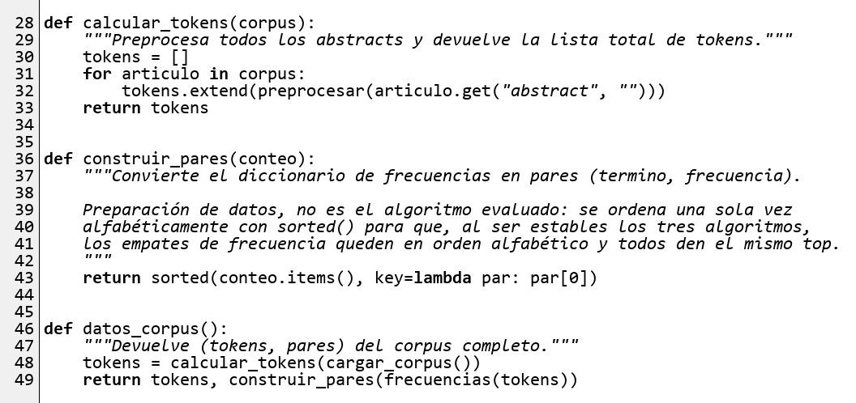
Figura 13. Construcción de la lista de pares que reciben los tres algoritmos. Archivo: backend/app/servicios/ranking.py.
En los cálculos se usan estas variables:
Variable | Significado | Valor en el corpus
n | Cantidad de pares (términos distintos) | 959
k | Frecuencia máxima | 57
d | Cantidad de dígitos de k | 2
b | Base usada por Radix Sort | 10

4. Cómo se calcula T(n)
Se sigue el mismo procedimiento de los ejercicios de tiempo de ejecución: se hace una tabla con cada línea del código y el número de veces que se ejecuta, y al final se suman todas. Las reglas usadas son:
• Una asignación, comparación o retorno que no está dentro de un ciclo se ejecuta 1 vez.
• La línea de un ciclo que da n vueltas se evalúa n + 1 veces: n veces que entra y 1 vez más cuando la condición deja de cumplirse (igual que i < n en los ejercicios).
• Las líneas dentro de ese ciclo se ejecutan n veces.
• Una asignación dentro de un if se cuenta en el peor caso, es decir, como si siempre se ejecutara.
• Crear un arreglo de tamaño m, por ejemplo [0] * m, cuesta m, porque hay que inicializar cada casilla.
• Cada parámetro de la función principal suma 1, y llamar a una función cuesta 1 más lo que cuesta esa función.
Para obtener Big O se toma el término que más crece y se eliminan las constantes. Las imágenes muestran el código exactamente como está en el proyecto, con los números de línea del archivo, y las tablas usan esos mismos números. Los comentarios y los textos de documentación (docstrings) no se ejecutan, por eso no aparecen en las tablas. Para comprobar las tablas se contaron las líneas que realmente ejecuta el programa con la herramienta sys.settrace de Python, y los conteos coinciden con las fórmulas de este documento.

5. Counting Sort

5.1 Idea del algoritmo
La implementación se basa en la de GeeksforGeeks. En lugar de comparar elementos, cuenta cuántos elementos tienen cada valor y con esos conteos calcula la posición final de cada uno. Tiene tres pasos:
• Paso 1. Conteo: se crea el arreglo conteo de tamaño k + 1 y se suma 1 en la casilla de la frecuencia de cada par.
• Paso 2. Suma acumulada: se acumulan los conteos de mayor a menor. Al terminar, conteo[v] dice cuántos elementos tienen frecuencia mayor o igual a v, que es justo la posición donde termina el grupo de frecuencia v.
• Paso 3. Ubicación: se recorre la entrada de atrás hacia adelante y cada par se coloca en su posición. Recorrer al revés es lo que hace al algoritmo estable.
La diferencia con la versión de GeeksforGeeks es que aquí se ordenan pares (término, frecuencia) en orden descendente, y que el núcleo recibe una función clave para poder reutilizarlo en Radix Sort.
Ejemplo. Con los pares (ai, 2), (data, 1), (learning, 3), (model, 2) se tiene k = 3:
• Después del paso 1: conteo = [0, 1, 2, 1].
• Después del paso 2 (de mayor a menor): conteo = [4, 4, 3, 1].
• Paso 3: model va a la posición 2, learning a la 0, data a la 3 y ai a la 1.
• Resultado: learning (3), ai (2), model (2), data (1). ai queda antes que model, igual que en la entrada.

5.2 Código
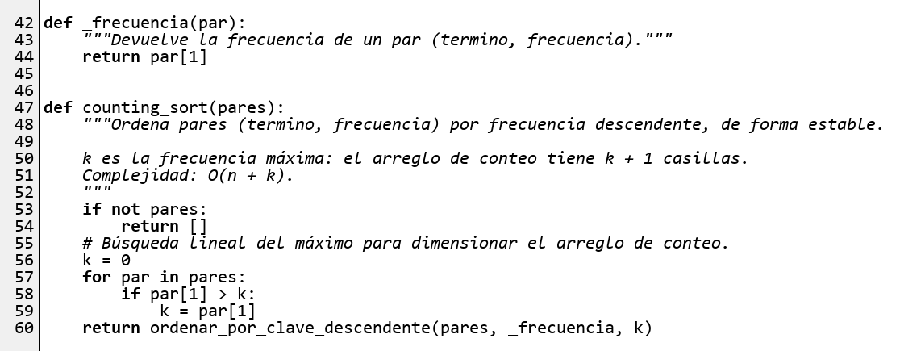
Figura 14. Función counting_sort: busca la frecuencia máxima k y llama al núcleo. Archivo: backend/app/algoritmos/ordenamiento/counting_sort.py.
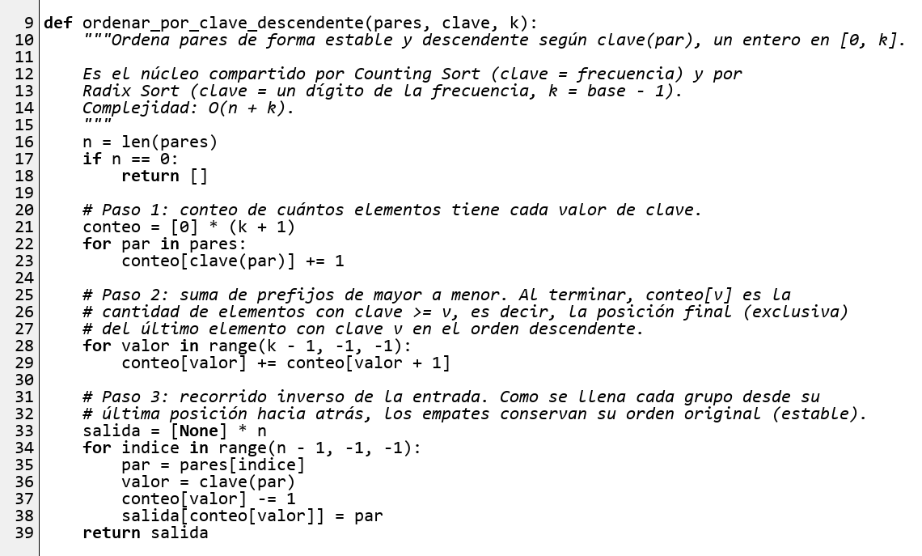
Figura 15. Núcleo de Counting Sort, compartido con Radix Sort. Archivo: backend/app/algoritmos/ordenamiento/counting_sort.py.

5.3 Cálculo de T(n)
Tabla de la función counting_sort (Figura 14):
Línea | Instrucción | Veces
42 | parámetro pares | 1
53 | if not pares | 1
56 | k = 0 | 1
57 | for par in pares | n + 1
58 | if par[1] > k | n
59 | k = par[1] | n
60 | llamada al núcleo | 1 + núcleo

Subtotal: 1 + 1 + 1 + (n + 1) + n + n + 1 = 3n + 5, más el costo del núcleo.
Tabla del núcleo ordenar_por_clave_descendente (Figura 15):
Línea | Instrucción | Veces
16 | n = len(pares) | 1
17 | if n == 0 | 1
21 | conteo = [0] * (k + 1) | k + 1
22 | for par in pares | n + 1
23 | conteo[clave(par)] += 1 | n
28 | for valor in range(k - 1, -1, -1) | k + 1
29 | conteo[valor] += conteo[valor + 1] | k
33 | salida = [None] * n | n
34 | for indice in range(n - 1, -1, -1) | n + 1
35 | par = pares[indice] | n
36 | valor = clave(par) | n
37 | conteo[valor] -= 1 | n
38 | salida[conteo[valor]] = par | n
39 | return salida | 1

Sumando por grupos:
• Términos con n: (n + 1) + n + n + (n + 1) + 4n = 8n + 2
• Términos con k: (k + 1) + (k + 1) + k = 3k + 2
• Constantes: líneas 16, 17 y 39 = 3
Núcleo = 8n + 3k + 7. Sumando el subtotal de counting_sort:
T(n, k) = (3n + 5) + (8n + 3k + 7) = 11n + 3k + 12

5.4 Big O
Se eliminan las constantes y quedan dos términos que crecen: n y k. Por eso:
O(n + k)
El algoritmo tiene dos ciclos que recorren los n pares y dos que recorren las k + 1 casillas, pero ninguno está dentro de otro, así que los costos se suman y no se multiplican. Por eso logra tiempo lineal sin hacer comparaciones entre elementos. En el corpus k = 57 es mucho menor que n = 959, así que en la práctica se comporta como O(n). Con los valores del corpus: T = 11(959) + 3(57) + 12 = 10.732 operaciones.
Su debilidad aparece cuando k es mucho mayor que n: por ejemplo, con 10 términos y una frecuencia máxima de un millón, el arreglo conteo tendría un millón de casillas.

6. Radix Sort

6.1 Idea del algoritmo
También se basa en la implementación de GeeksforGeeks (versión LSD). Ordena las frecuencias dígito por dígito, empezando por las unidades y siguiendo con las decenas. En cada pasada usa el mismo Counting Sort estable de la sección anterior, pero sobre un solo dígito, por lo que el arreglo conteo solo tiene 10 casillas (b = 10).
La estabilidad es clave: cuando se ordena por decenas, los elementos con la misma decena conservan el orden que dejó la pasada de unidades. Así, al terminar la última pasada, la lista queda ordenada por el número completo.
Ejemplo. Con las frecuencias (a, 15), (b, 57), (c, 52), (d, 7):
• Pasada por unidades (dígitos 5, 7, 2, 7): b (57), d (7), a (15), c (52).
• Pasada por decenas (dígitos 5, 0, 1, 5): b (57), c (52), a (15), d (7). La lista ya está ordenada.

6.2 Código
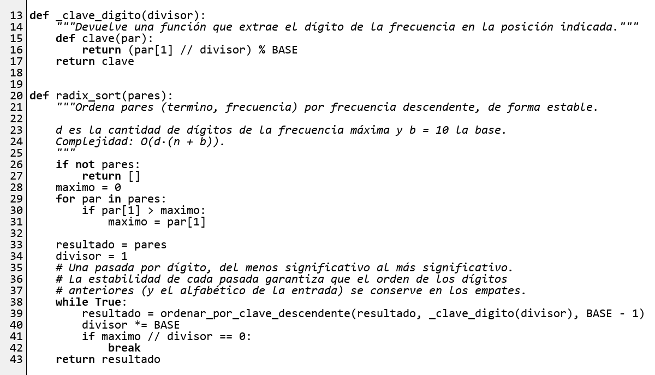
Figura 16. Radix Sort: una pasada del núcleo de Counting Sort por cada dígito. Archivo: backend/app/algoritmos/ordenamiento/radix_sort.py.

6.3 Cálculo de T(n)
El ciclo while da una vuelta por cada dígito de la frecuencia máxima, es decir, d vueltas. En cada vuelta se llama al núcleo con k = b − 1 = 9, cuyo costo, usando la fórmula de la sección 5.3, es:
núcleo(k = 9) = 8n + 3(9) + 7 = 8n + 34
Línea | Instrucción | Veces
20 | parámetro pares | 1
26 | if not pares | 1
28 | maximo = 0 | 1
29 | for par in pares | n + 1
30 | if par[1] > maximo | n
31 | maximo = par[1] | n
33 | resultado = pares | 1
34 | divisor = 1 | 1
38 | while True | d
39 | resultado = núcleo(...) | d · (1 + 8n + 34)
40 | divisor *= BASE | d
41 | if maximo // divisor == 0 | d
42 | break | 1
43 | return resultado | 1

Sumando por grupos:
• Constantes: líneas 20, 26, 28, 33, 34, 42, 43 y el +1 de la línea 29 = 8
• Términos con n fuera del while: líneas 29, 30 y 31 = 3n
• Términos del while: d + d(8n + 35) + d + d = 8dn + 38d
T(n, d) = 8dn + 3n + 38d + 8
Si se deja la base b como variable, cada pasada cuesta 8n + 3b + 4 y la fórmula general es T = d(8n + 3b + 5) + 3n + 3d + 8.

6.4 Big O
Quitando constantes, el término que domina es d · (n + b):
O(d · (n + b))
La cantidad de dígitos d solo crece con el logaritmo de la frecuencia máxima (d = ⌊log₁₀ k⌋ + 1), y la base b = 10 es fija. En el corpus, k = 57 tiene d = 2 dígitos, así que d y b son constantes y la complejidad queda en O(n).
Con los valores del corpus: T = 8(2)(959) + 3(959) + 38(2) + 8 = 19n + 84 = 18.305 operaciones. Es más que Counting Sort porque recorre los datos una vez por cada dígito (dos pasadas completas).

7. Bucket Sort

7.1 Idea del algoritmo
La implementación sigue la estructura de GeeksforGeeks: se crean n cubetas (buckets), cada elemento se reparte en una cubeta según su valor, cada cubeta se ordena por inserción y al final se unen las cubetas en orden.
GeeksforGeeks lo muestra con números decimales entre 0 y 1, donde la cubeta es n · x. Como aquí las frecuencias son enteros, el índice de la cubeta se calcula así:
índice = (f − mínimo) · m / (máximo − mínimo + 1), con m = n
Las cubetas se recorren de la mayor a la menor para obtener el orden descendente. La inserción dentro de cada cubeta solo mueve elementos con frecuencia estrictamente menor, así que el algoritmo es estable.

7.2 Código
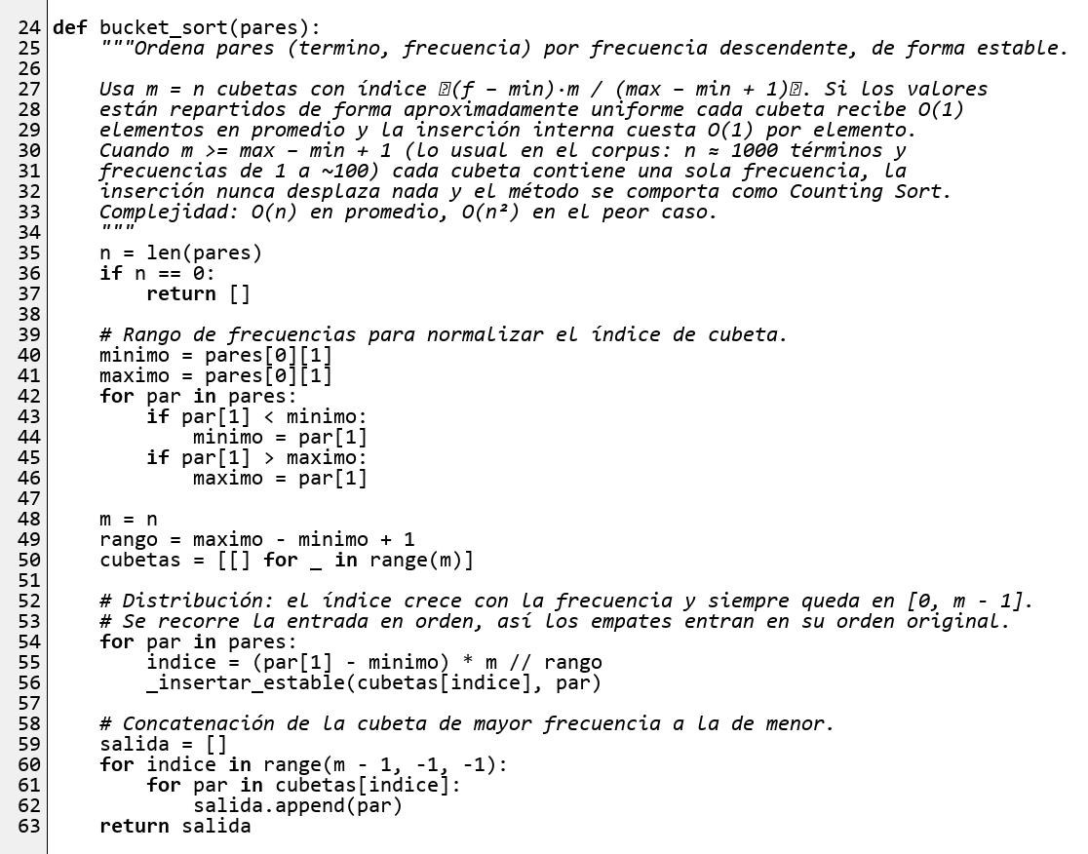
Figura 17. Bucket Sort: distribución en cubetas y unión. Archivo: backend/app/algoritmos/ordenamiento/bucket_sort.py.
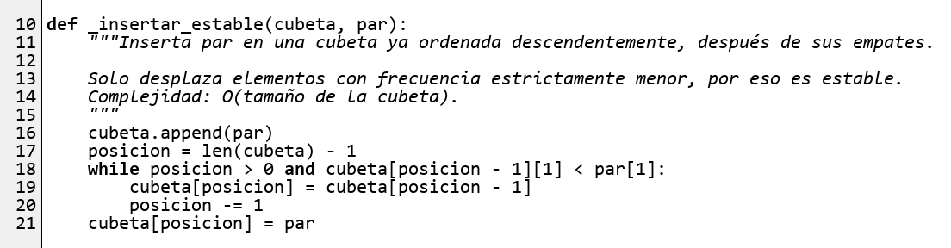
Figura 18. Inserción estable dentro de una cubeta. Archivo: backend/app/algoritmos/ordenamiento/bucket_sort.py.

7.3 Cálculo de T(n)
Primero se analiza la inserción (Figura 18). Si s es la cantidad de elementos que hay que desplazar para insertar uno nuevo:
Línea | Instrucción | Veces
16 | cubeta.append(par) | 1
17 | posicion = len(cubeta) - 1 | 1
18 | while posicion > 0 and ... | s + 1
19 | cubeta[posicion] = cubeta[posicion - 1] | s
20 | posicion -= 1 | s
21 | cubeta[posicion] = par | 1

Costo de una inserción = 3s + 4.
Ahora la función principal (Figura 17):
Línea | Instrucción | Veces
24 | parámetro pares | 1
35 | n = len(pares) | 1
36 | if n == 0 | 1
40 | minimo = pares[0][1] | 1
41 | maximo = pares[0][1] | 1
42 | for par in pares | n + 1
43 | if par[1] < minimo | n
44 | minimo = par[1] | n
45 | if par[1] > maximo | n
46 | maximo = par[1] | n
48 | m = n | 1
49 | rango = maximo - minimo + 1 | 1
50 | cubetas = [[] for _ in range(m)] | n + 1
54 | for par in pares | n + 1
55 | indice = (...) * m // rango | n
56 | _insertar_estable(...) | n + Σ inserciones
59 | salida = [] | 1
60 | for indice in range(m - 1, -1, -1) | n + 1
61 | for par in cubetas[indice] | 2n
62 | salida.append(par) | n
63 | return salida | 1

La línea 61 se evalúa 2n veces porque el ciclo interno entra una vez por cada uno de los n elementos y sale una vez por cada una de las m = n cubetas.
Sin contar las inserciones, la suma da 13n + 13. El resultado final depende de cuántos desplazamientos hagan las inserciones:
Caso promedio. Si las frecuencias están repartidas, cada cubeta recibe pocos elementos y casi no hay desplazamientos (s = 0). Cada inserción cuesta 4, en total 4n:
T(n) = 13n + 13 + 4n = 17n + 13
Peor caso. Si todos los elementos caen en la misma cubeta y llegan de menor a mayor, cada nuevo elemento desplaza a todos los anteriores (s = 0, 1, 2, …, n − 1). Las inserciones suman 3(0 + 1 + … + (n − 1)) + 4n = 3n(n − 1)/2 + 4n:
T(n) = 17n + 13 + (3n² − 3n)/2 = (3n² + 31n + 26) / 2

7.4 Big O
Caso | T(n) | Big O
Promedio (datos repartidos) | 17n + 13 | O(n)
Peor (todo en una cubeta) | (3n² + 31n + 26) / 2 | O(n²)

En el corpus se cumple el caso promedio: hay m = 959 cubetas y solo 57 valores posibles de frecuencia, así que cada cubeta recibe una sola frecuencia. Los elementos repetidos llegan en orden alfabético y la inserción nunca desplaza nada, por eso en la práctica se comporta como Counting Sort. Con n = 959: T = 17(959) + 13 = 16.316 operaciones.

8. Medición empírica
Los tres algoritmos se ejecutaron sobre la lista de frecuencias del corpus completo (n = 959 pares), 50 veces cada uno, midiendo el tiempo con time.perf_counter, que es el reloj de mayor precisión de Python.
Algoritmo | T(n) con n = 959 | Tiempo mínimo (ms) | Tiempo promedio (ms)
Counting Sort | 10.732 | 0,541 | 0,880
Bucket Sort | 16.316 | 0,700 | 0,860
Radix Sort | 18.305 | 1,008 | 1,499

Se toma el tiempo mínimo como referencia porque el promedio se ve afectado por otros procesos del computador. El orden de los tiempos mínimos coincide con el que predice T(n): Counting Sort es el más rápido, luego Bucket Sort y por último Radix Sort, que hace dos pasadas completas sobre los datos.
Para ver el crecimiento se repitió la medición duplicando la lista (×1, ×2, ×4 y ×8). Como los tres son de orden lineal, al duplicar n el tiempo debería duplicarse aproximadamente:
n | Counting Sort (ms) | Radix Sort (ms) | Bucket Sort (ms)
959 | 0,463 | 1,204 | 0,830
1.918 | 1,162 | 3,848 | 2,566
3.836 | 3,486 | 5,589 | 5,298
7.672 | 4,828 | 10,024 | 7,663

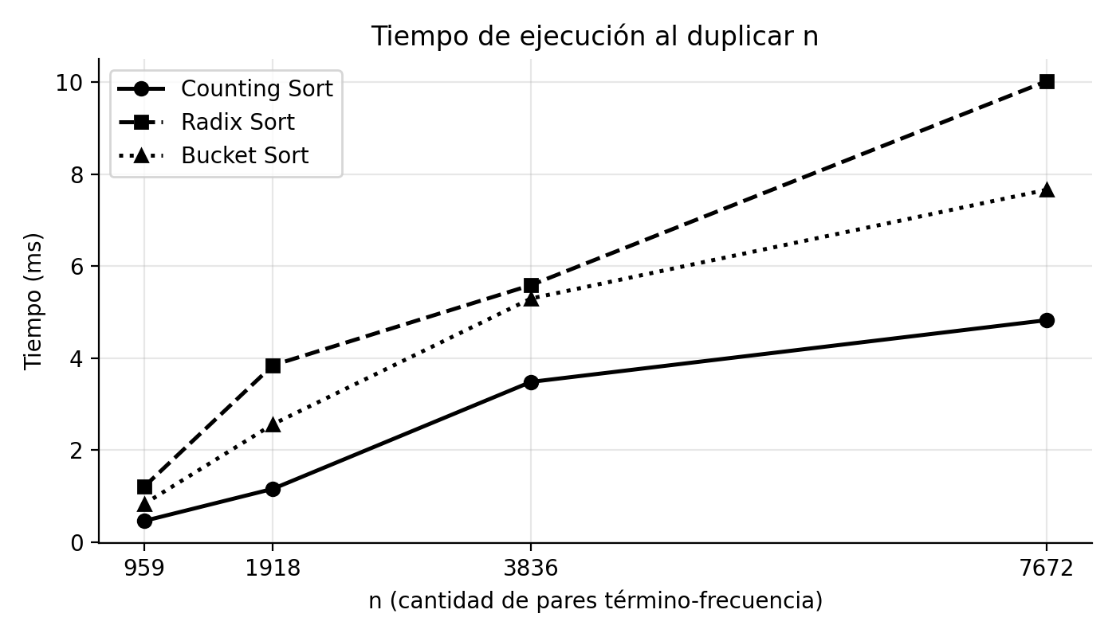
Figura 19. Tiempo de ejecución de los tres algoritmos al duplicar n.
Las curvas crecen aproximadamente en línea recta, lo que confirma el comportamiento O(n). Las pequeñas irregularidades se deben a que los tiempos son de pocos milisegundos y cualquier proceso del sistema los altera.

9. Validación de resultados: 15 términos más frecuentes
Los tres algoritmos producen exactamente la misma lista. La aplicación lo verifica comparando las tres salidas (en la tabla, los empates de frecuencia 15 quedan en orden alfabético por la estabilidad):
# | Término | Frecuencia | Counting | Radix | Bucket
1 | education | 57 | ✓ | ✓ | ✓
2 | research | 46 | ✓ | ✓ | ✓
3 | learning | 40 | ✓ | ✓ | ✓
4 | aied | 38 | ✓ | ✓ | ✓
5 | review | 36 | ✓ | ✓ | ✓
6 | educational | 33 | ✓ | ✓ | ✓
7 | assessment | 32 | ✓ | ✓ | ✓
8 | intelligence | 23 | ✓ | ✓ | ✓
9 | artificial | 22 | ✓ | ✓ | ✓
10 | studies | 21 | ✓ | ✓ | ✓
11 | higher | 16 | ✓ | ✓ | ✓
12 | literature | 15 | ✓ | ✓ | ✓
13 | study | 15 | ✓ | ✓ | ✓
14 | systematic | 15 | ✓ | ✓ | ✓
15 | technologies | 15 | ✓ | ✓ | ✓

10. Implementación en la aplicación web
El ranking de términos está integrado en la aplicación del proyecto, en la vista Ranking de términos. Al abrirla, el frontend (React) pide los datos a la API (FastAPI), que preprocesa los abstracts, ejecuta los tres algoritmos y devuelve el top 15 de cada uno junto con sus tiempos. La aplicación está publicada en https://bibliometria-algoritmica.onrender.com/ranking.
En la parte superior se muestran los datos del corpus: tokens, términos distintos (n), frecuencia máxima (k) y si los tres rankings coinciden:
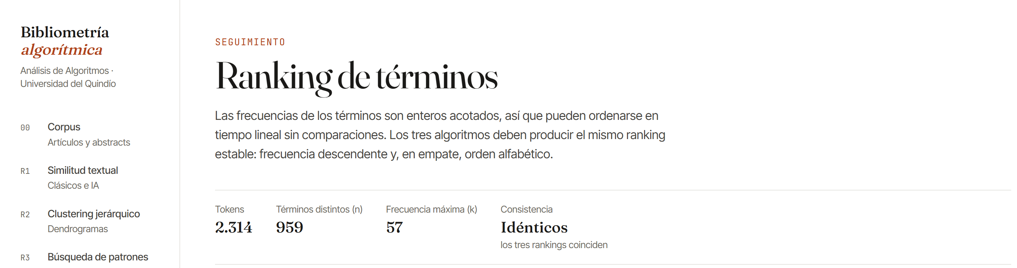
Figura 20. Encabezado de la vista Ranking de términos con los datos del corpus.
Luego aparece el top 15. Las pestañas permiten ver el resultado de cada algoritmo por separado; los tres muestran la misma lista, como se comprobó en la sección anterior. Al lado de la tabla hay un gráfico de barras con la frecuencia de cada término:
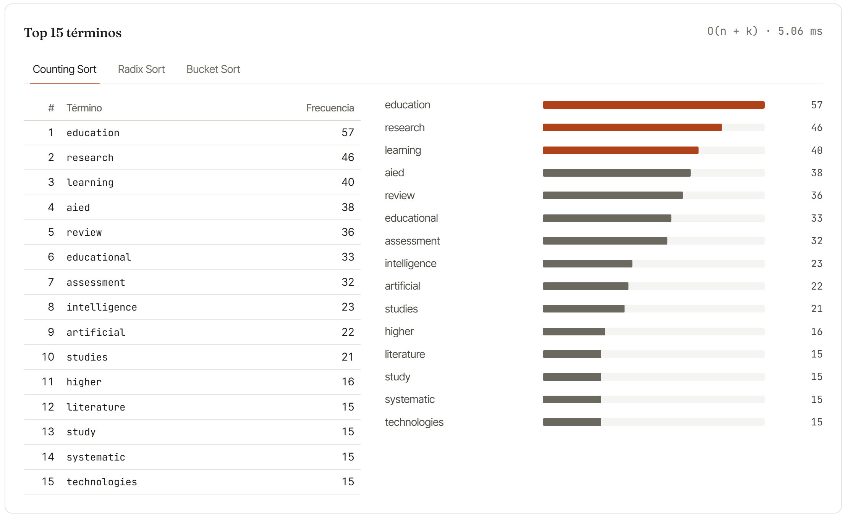
Figura 21. Top 15 términos obtenido con Counting Sort, con su gráfico de barras.
Debajo se comparan los tiempos. Tiempo de una ejecución muestra lo que tardó cada algoritmo en ordenar los n términos, y Benchmark repite la medición 50 veces y reporta el promedio, el mínimo y el máximo:
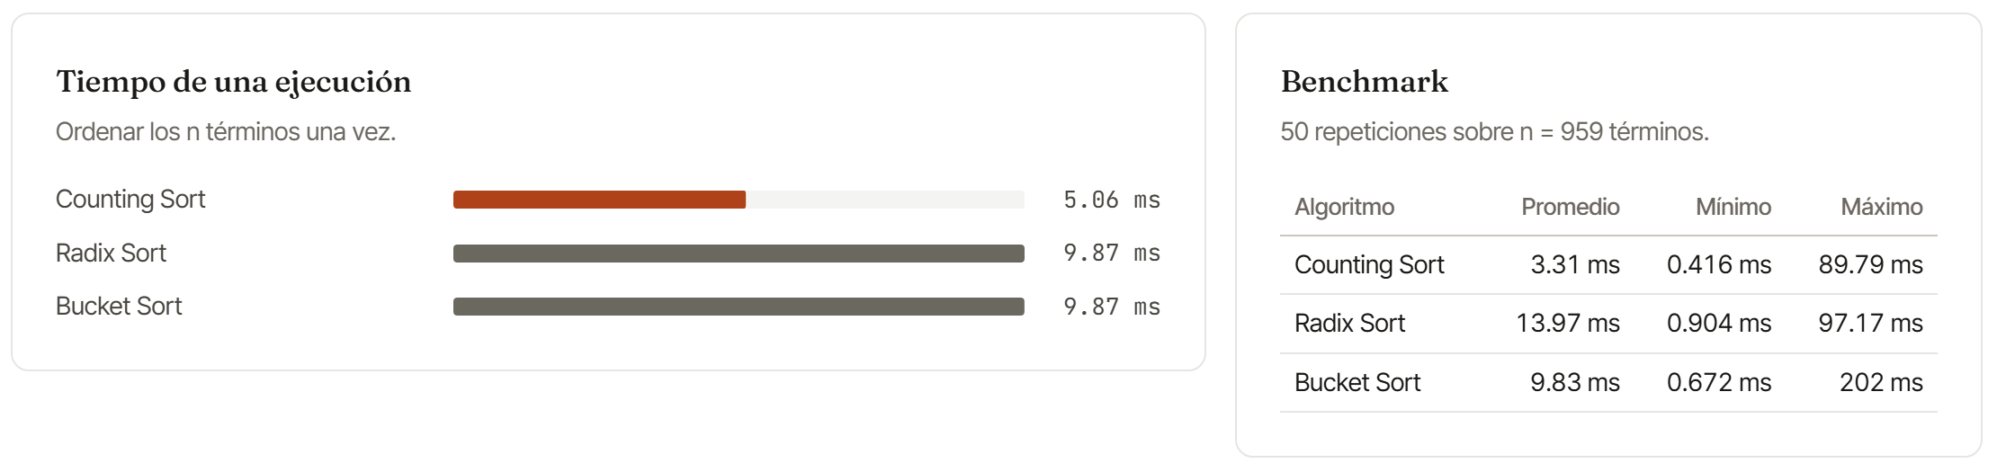
Figura 22. Tiempos de ejecución y benchmark en la aplicación.
Por último, la gráfica de escalamiento duplica la lista varias veces y muestra cómo crece el tiempo, lo que permite ver en la misma aplicación el comportamiento lineal:
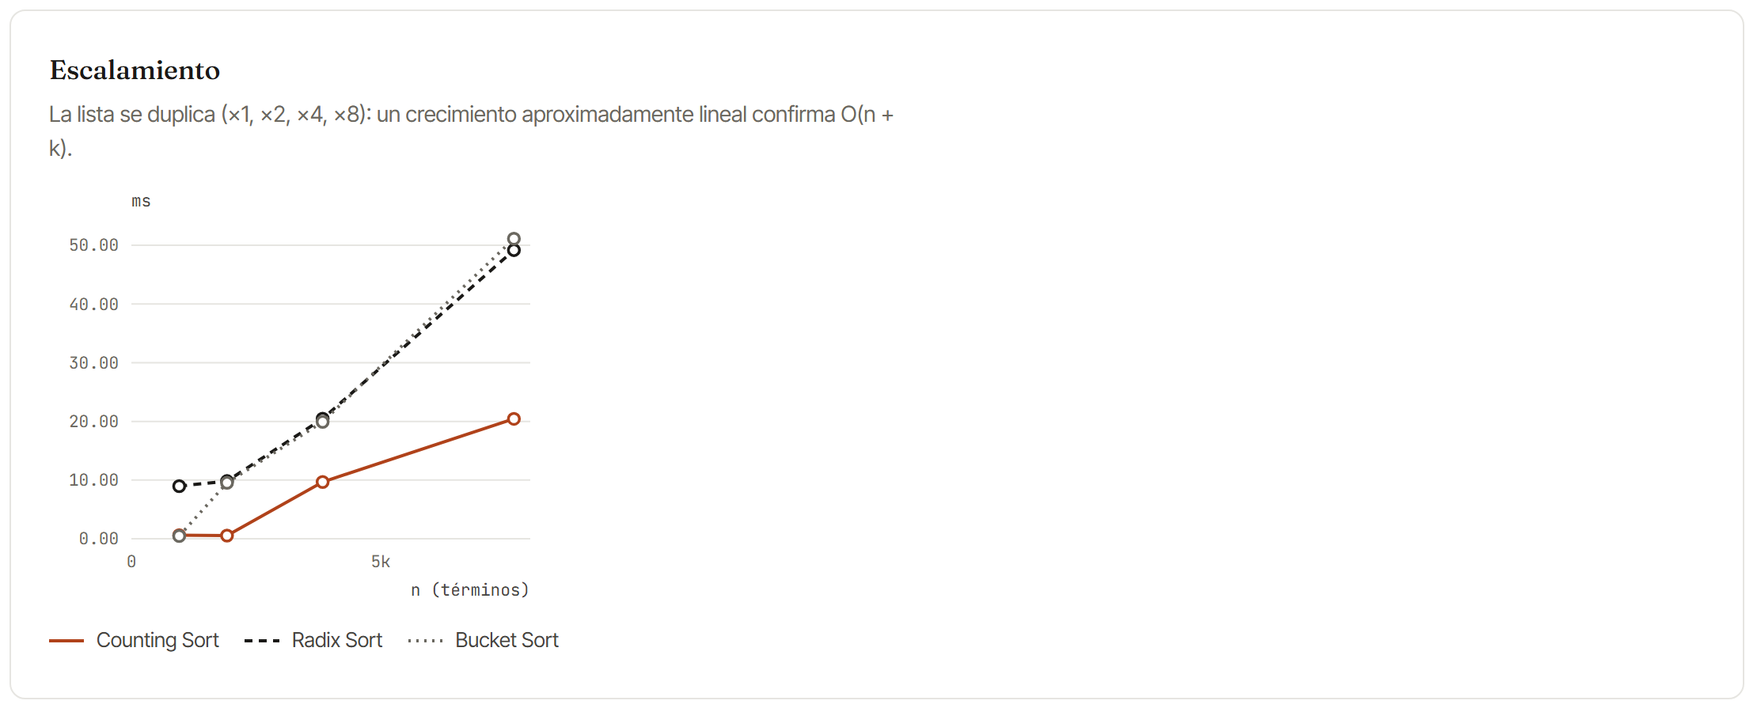
Figura 23. Gráfica de escalamiento en la aplicación.
Los tiempos de las capturas son mayores y más variables que los de la sección 8 porque se midieron en el servidor gratuito donde está publicada la aplicación, que comparte el procesador con otros servicios. Aun así se mantiene el mismo orden: Counting Sort es el más rápido según el tiempo mínimo, y los tres crecen de forma aproximadamente lineal.

11. Conclusiones
• Los tres algoritmos ordenan sin comparar elementos: usan la frecuencia como índice de un arreglo (Counting), de un dígito (Radix) o de una cubeta (Bucket). Por eso pueden bajar de la cota O(n log n) que tienen los ordenamientos por comparación.
• Counting Sort tiene T(n) = 11n + 3k + 12, es decir O(n + k). Es el más rápido en el corpus porque k = 57 es pequeño.
• Radix Sort tiene T(n) = 8dn + 3n + 38d + 8, es decir O(d · (n + b)). Con d = 2 y b = 10 es O(n), pero recorre los datos dos veces.
• Bucket Sort tiene T(n) = 17n + 13 en el caso promedio, O(n), y O(n²) en el peor caso. En el corpus siempre se da el caso promedio.
• Las mediciones confirman la teoría: el orden de los tiempos coincide con el de T(n) y el tiempo crece de forma lineal al duplicar n.

12. Referencias
• GeeksforGeeks. Counting Sort. https://www.geeksforgeeks.org/dsa/counting-sort/
• GeeksforGeeks. Radix Sort. https://www.geeksforgeeks.org/dsa/radix-sort/
• GeeksforGeeks. Bucket Sort. https://www.geeksforgeeks.org/dsa/bucket-sort-2/
Uso de inteligencia artificial: en el desarrollo del proyecto se usó Claude Code (IA generativa) como apoyo para programar, verificar los conteos de líneas y redactar este documento. El diseño de los algoritmos y su análisis fueron revisados por el equipo.

